

Manual de Utilização

Aplicação: The Albert Einstein Hospital



3 de Junho de 2016

Engenharia de Software e Gestão de Projectos de Saúde

Bárbara Oliveira – 2141070

Cláucia Tambá –2140828

Bruno Cana Verde - 2121385

1. Abrir a aplicação.
   1. Para aceder à aplicação, deverá abrir o programa visual Studio e carregar a aplicação.

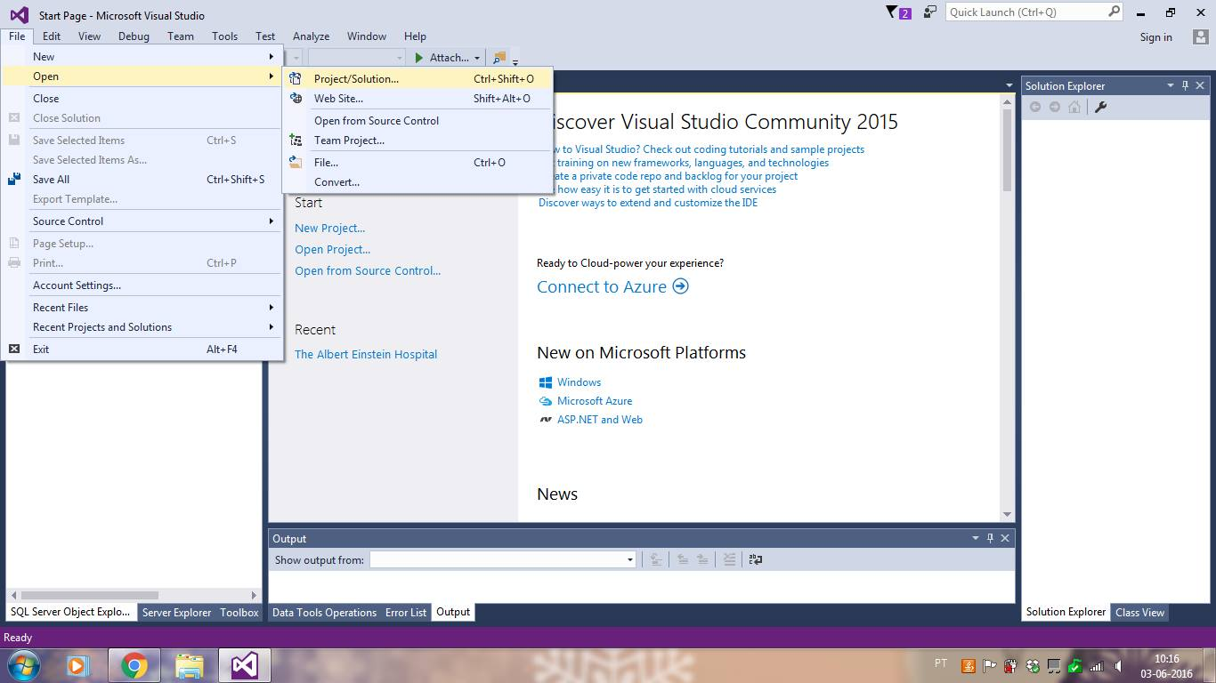

* 1. Deverá Carregar na opção “Start” na barra superior do programa, para correr a aplicação. 54

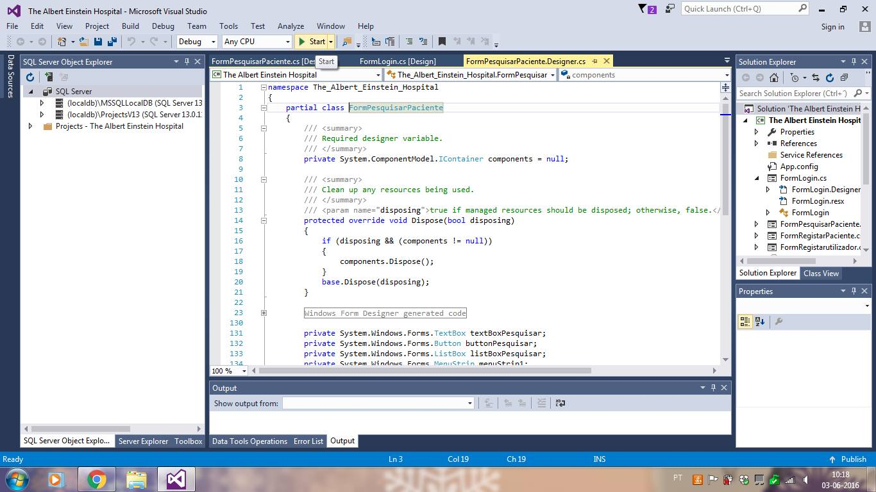

* 1. Quando esta é selecionada, aparecerá a janela com a página inicial de login.

1. Como página inicial aparecerá a janela com a mensagem “Seja Bem-Vindo” que corresponde à página de login, aqui é onde o utilizador se irá autenticar na aplicação.

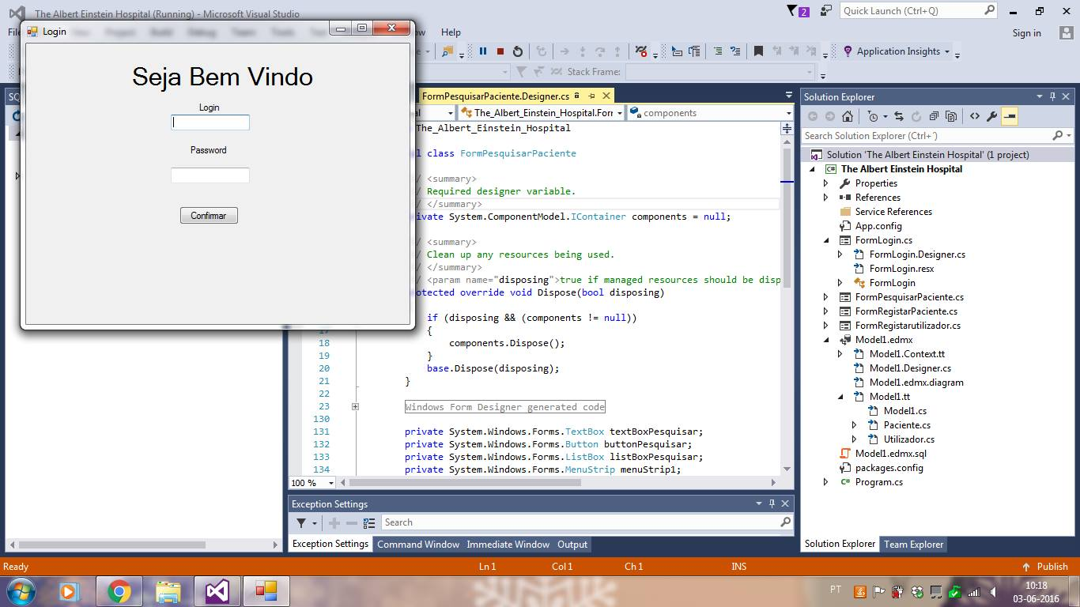

* 1. No campo de onde diz login o utilizador deve colocar o seu número de utilizador. Exemplo:

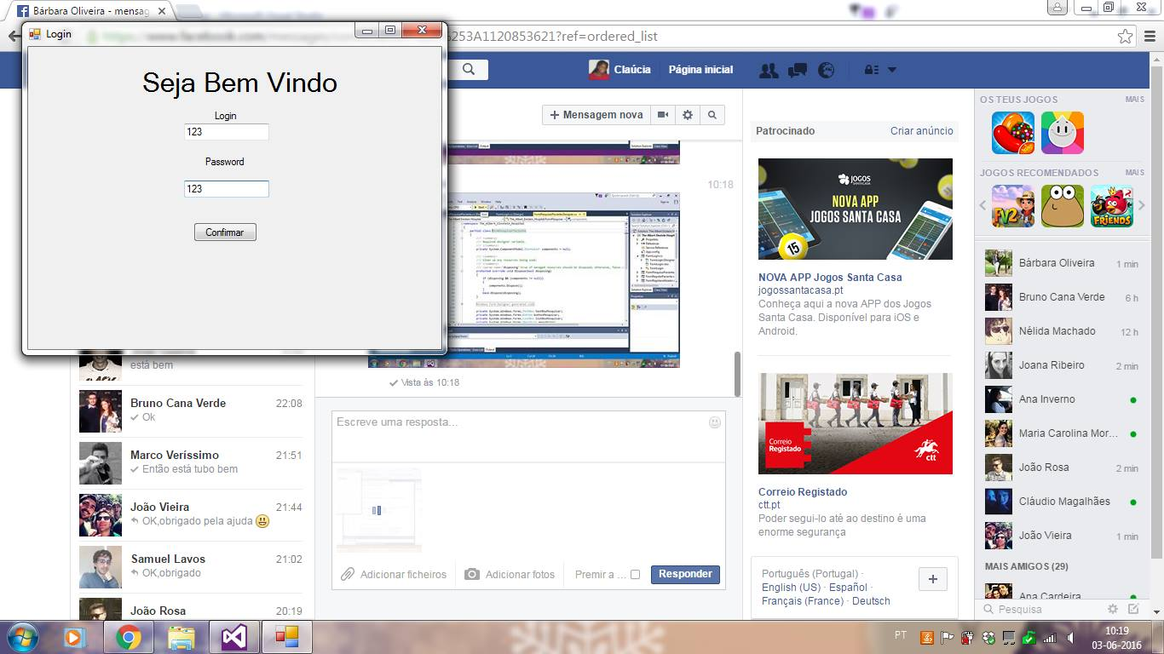

* 1.  Na Password o utilizador deverá colocar a sua chave secreta de autenticação, que foi previamente escolhida ou cedida quando registado na aplicação.
  2.  Quando os campos acima estiverem preenchidos, o utilizador deverá, então, carregar no botão “confirmar” de modo a autenticar o seu login.

1. 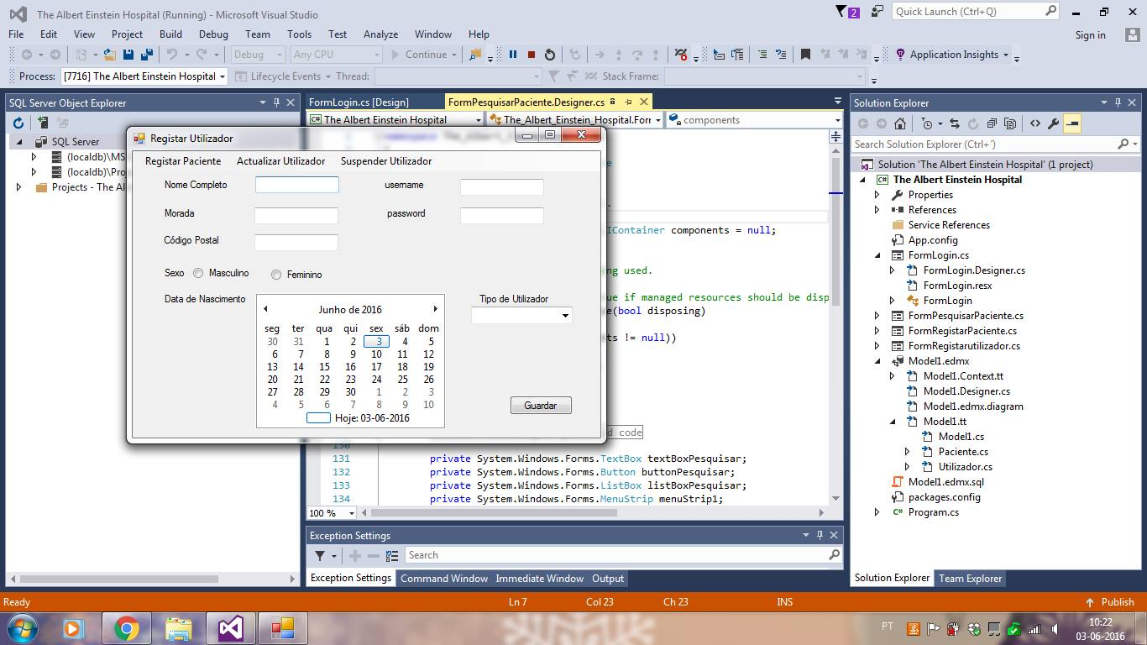Assim que o login é confirmado será aberta a janela de “Registar utilizador”.
   1.  Nesta fase o utilizador poderá escolher que pretende, neste caso, se quer Registar Paciente, actualizar utilizador ou suspender utilizador.

3.1.1) No caso de o paciente querer Registar um Novo Utilizador, não será necessário carregar em nenhum botão pois essa janela é a que foi automaticamente aberta. E, neste caso, o utilizador deve preencher todos os campos disponibilizados.

1. 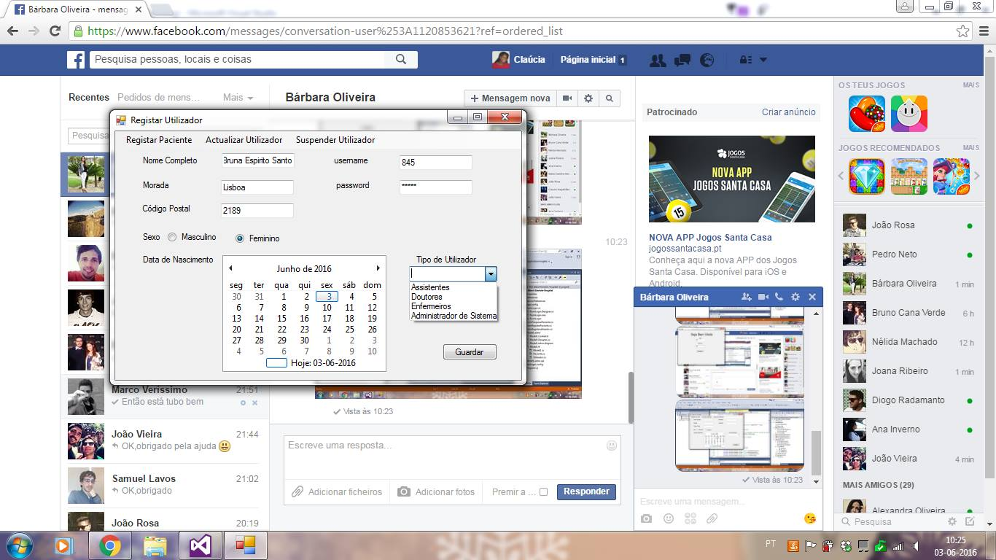No Espaço que diz “Nome Completo” deverá colocar o nome verdadeiro, o que aparece no seu Cartão de Cidadão. Exemplo:
2. No espaço referente à morada, será colocada uma morada válida à qual o Novo utilizador tenha acesso.
3. 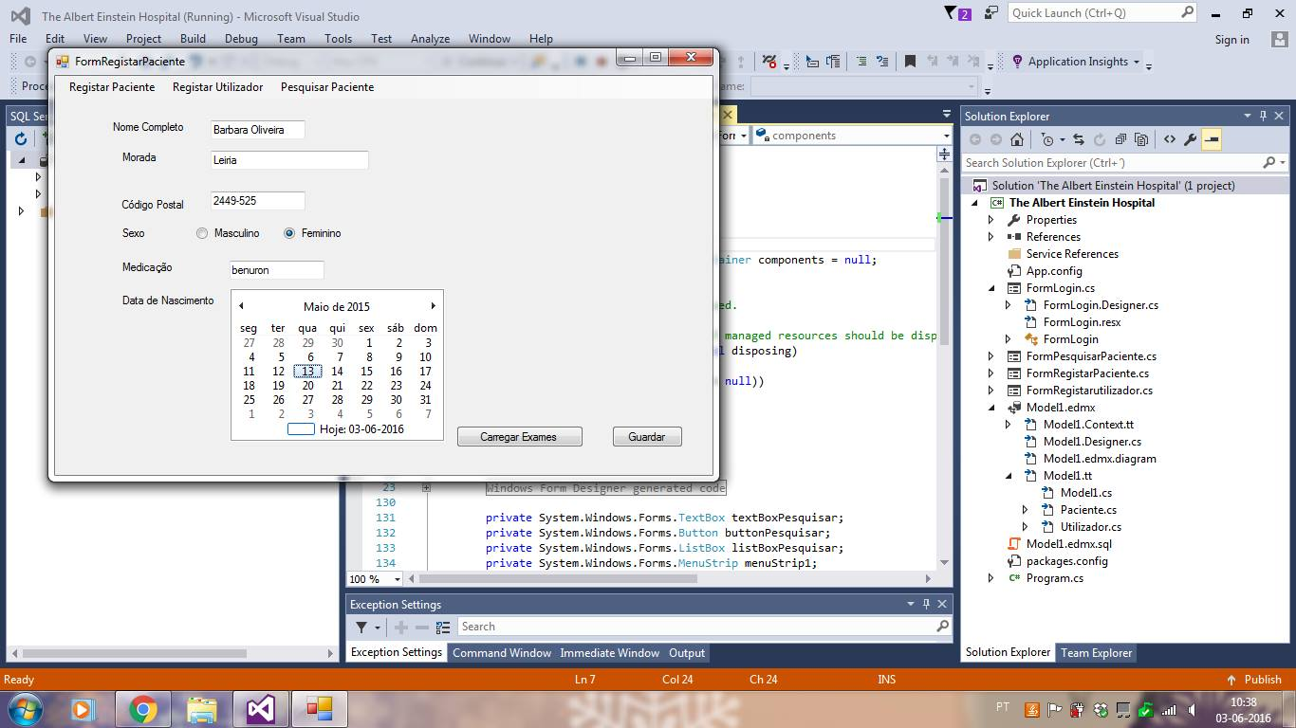O código postal será um complemento da morada, e deverá também ele, ser autêntico e colocado da seguinte forma:
4. De seguida deverá selecionar o caracter correspondente ao sexo do Utilizador que se pretende registar, da seguinte forma:
5. Para a data de nascimento, é disponibilizado um calendário.

Neste passo, o utilizador, deverá procurar, o mês e o ano de nascimento do novo Utilizador, da seguinte forma:

E de seguida, selecionar o dia.

1. 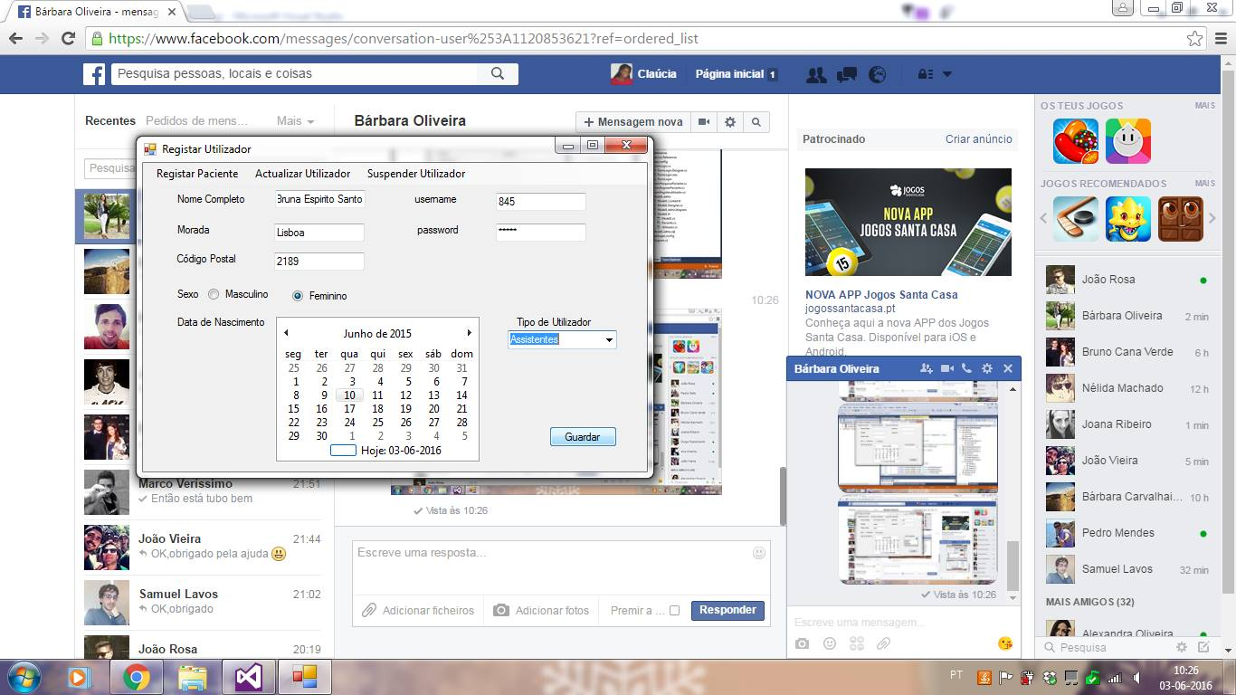Deverá ainda escolher um nome/Número de utilizador que seja válido no sistema. Neste ponto, é muito importante o seu “Username” ser único, garantindo assim o seu login sem erros de autenticação.

E, de seguida definir uma “password” que é um código secreto que não deverá ser esquecido e que permitirá o acesso unicamente ao Utilizador.

1. No campo que diz “Tipo de Utilizador”, deverá clicar na seta que aparece no lado direito da caixa de texto e selecionar o tipo de utilizador em que se insere.
2. Para guardar a informação, o Utilizador deverá colocar o rato sobre a opção “Guardar” e clicar.

3.1.2) Caso o utilizador queira “Registar Paciente” deverá selecionar a opção com esse nome .

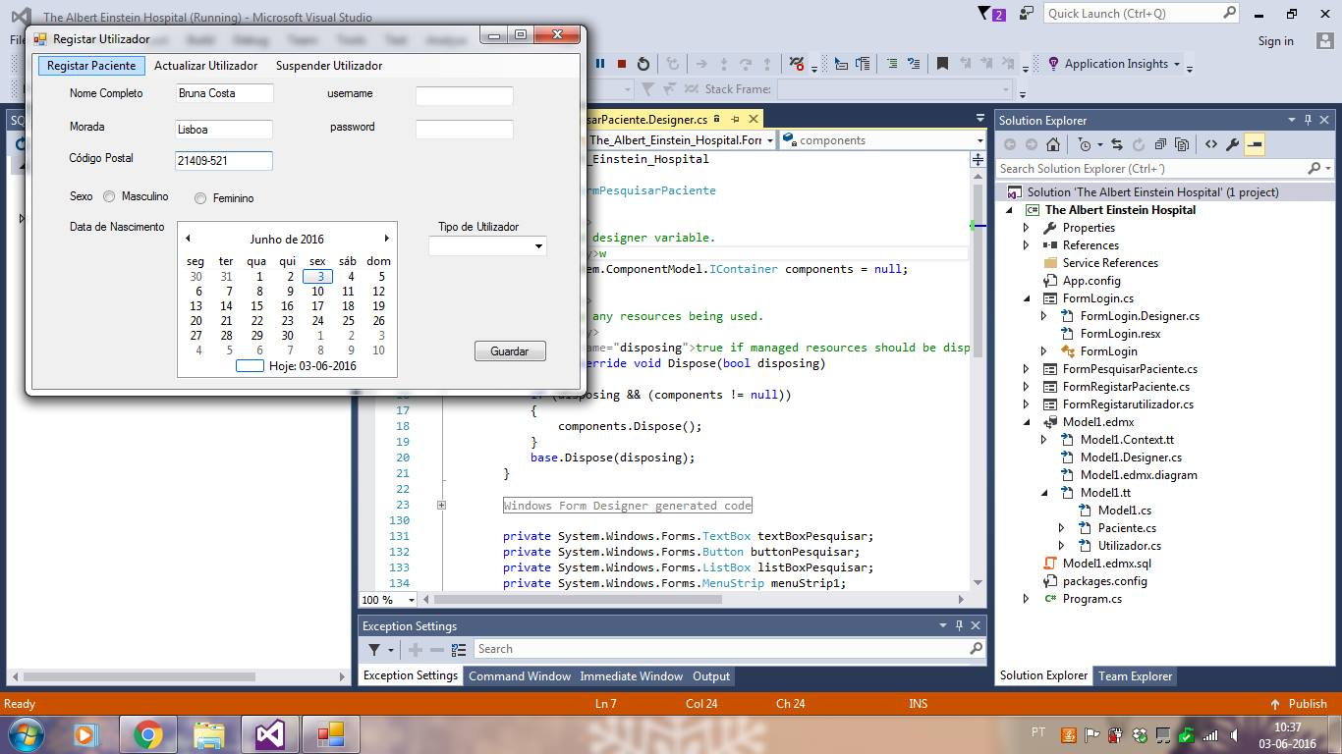

Aparecerá a seguinte janela:

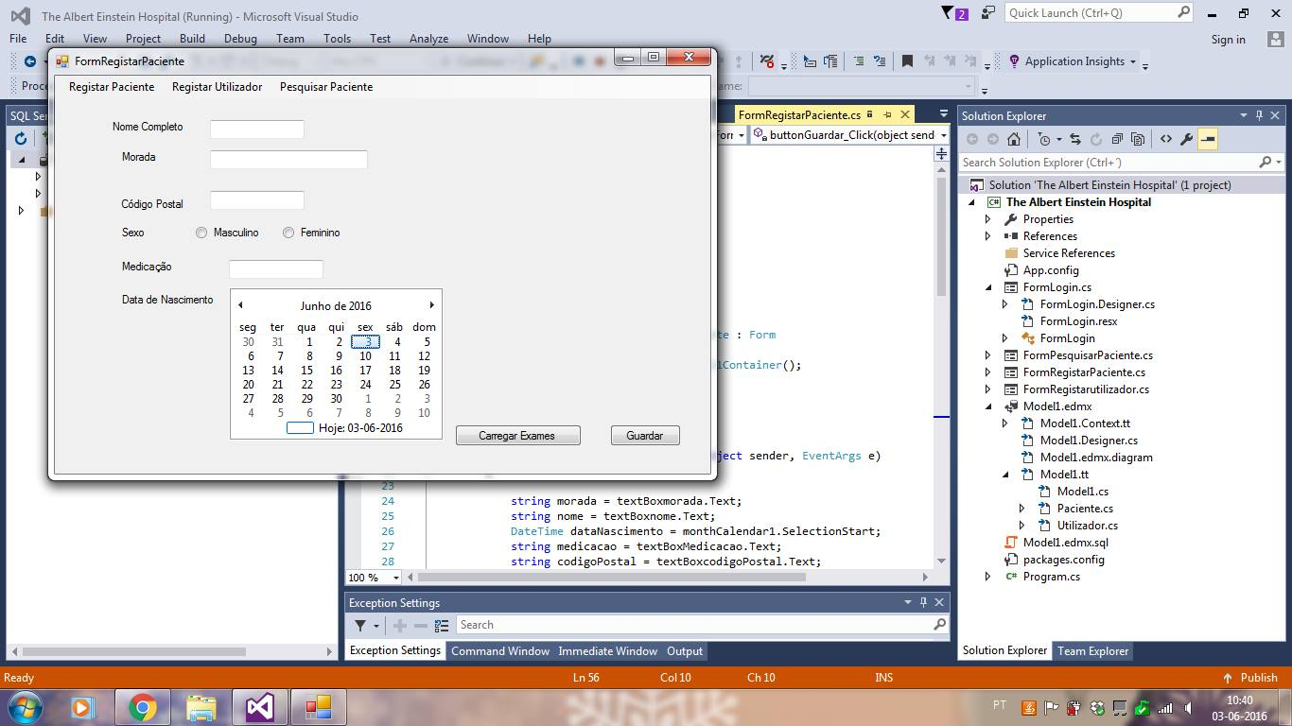

Neste ponto, devemos fornecer as informações pessoais verdadeiras do Paciente que pretendemos registar.

1. O primeiro campo que nos aparece será a pedir o nome completo, que será preenchido com a informação que está presente no cartão de cidadão do paciente. Exemplo:
2. De seguida é pedida a morada. Este campo deve ser preenchido de acordo com a residência do paciente, ou com um local a que ele tenha acesso facilitado, para o caso de, por exemplo, serem mandadas cartas de urgência para o paciente. Exemplo:



1. A morada deverá ser complementada com o código postal que deverá ser introduzido no sistema da seguinte forma:
2. Deverá, depois, selecionar o caracter correspondente ao sexo do Utilizador que se pretende registar, da seguinte forma:
3. O campo da medicação, deverá ser preenchido com informações de medicação que o paciente esteja a fazer, ou que tenha feito anteriormente.
4. Para a data de nascimento, é disponibilizado um calendário.  
    Neste passo, o utilizador, deverá procurar, o mês e o ano de nascimento do novo Utilizador, da seguinte forma:   
   E, de seguida, selecionar o dia.
5. Para o caso de o paciente ter realizado exames, o utilizador deve registar essa informação, para isso basta carregar no botão “Carregar exames” e fazer o apload dos mesmos.
6. Terminado o Registo, o utilizador deve guardar as informações recolhidas, carregando no botão “Guardar”.
7. Quando o Utilizador quer encontrar um paciente já registado anteriormente, terá essa possibilidade, para isso basta ir à opção “Registar” Paciente. Nesta janela, podemos observar um rodapé superior.

Podemos ainda observar que existe a opção “Pesquisar Paciente” e, devemos carregar nesse botão.

* 1. Aberta a janela “Pesquisar Paciente” podemos observar uma caixa de texto onde nos é pedido “Nome Pacientes” .

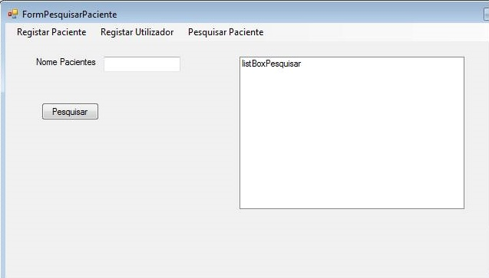

Aqui devemos escrever o nome do paciente que pretendemos encontrar.

* 1.  Escrito o nome do paciente, com o rato, clicamos sobre o botão que diz “ Pesquisar”.
  2.  A informação, caso exista, será apresentada no quadrado que se encontra à direita.